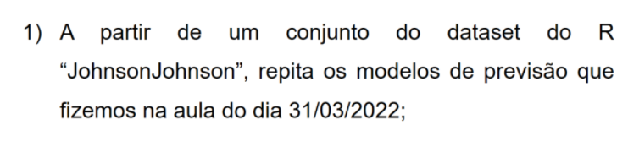

data() ## carrega os datas sets no R

JohnsonJohnson # Ganhos trimestrais (dólares) por ação da Johnson & Johnson 1960-80. https://rdrr.io/r/datasets/JohnsonJohnson.html

> start(JohnsonJohnson) ## onde a série temporal inicia

[1] 1960 1

> end(JohnsonJohnson) ## onde a série temporal termina

[1] 1980 4

> class(JohnsonJohnson) ## informa a classe dos dados

[1] "ts"

> dados <- ts(JohnsonJohnson, start=1821, freq=1)

> dados

Time Series:

Start = 1821

End = 1904

Frequency = 1

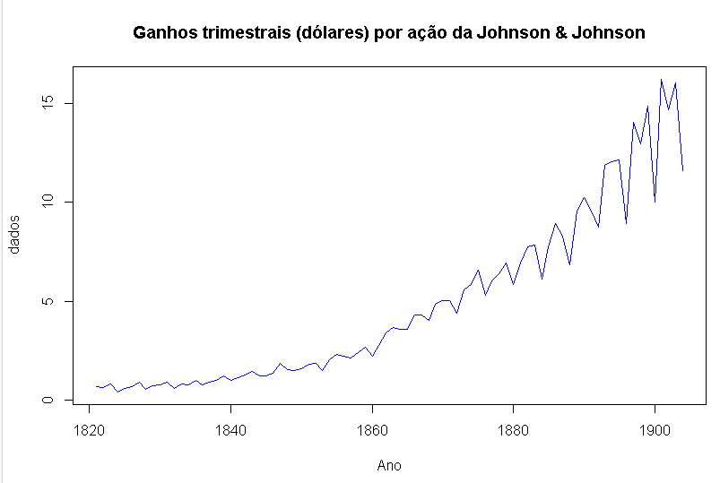

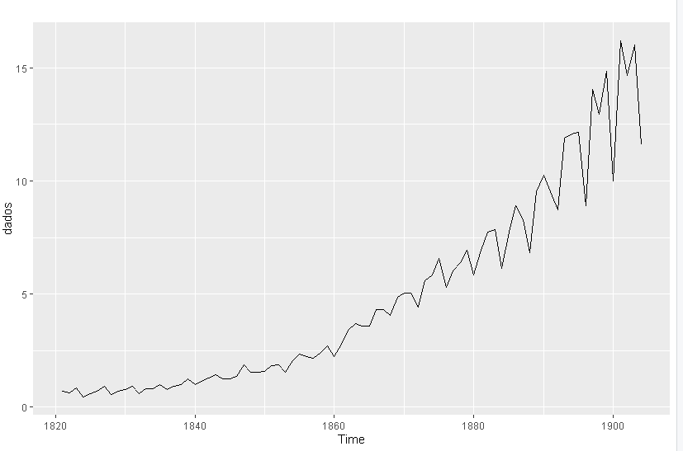

# Decomposição

autoplot(dados)

decomp<-decompose(dados)

autoplot(decomp)

plot(decomp)

ggseasonplot(decomp)

# Suavização Exponencial Simples:

forecast::autoplot(dados)

mdl1 <- ses(dados, h =16)

mdl1$model

autoplot(mdl1)

# Suavização Exponencial Holt:

mdl2 <- holt(dados, h =16)

mdl2$model

autoplot(mdl2)

#Holt-Winters Aditivo#

mdladitivo <- hw(dados, seasonal = "additive", h=36)

autoplot(mdladitivo)

#Método multiplicativo#

mdlmultiplicativo <- hw(dados, seasonal = "multiplicativo", h=36)

autoplot(mdlmultiplicativo)

# Previsão

autoplot(dados) + ylab("JohnsonJohnson") +

autolayer(mdladitivo, series="HW Add.") +

autolayer(mdlmultiplicativo, series="HW Mult.")

